**Toma decisiones basadas en datos, entiende las opiniones de la ciudadanía y mejora tu comunicación y desempeño digital.**

**SOCIAL LISTENING**

**Sigue tus menciones en tiempo real y transforma la data proveniente de las redes sociales en resultados operacionales gracias al Social Listening**

Analiza los **insights de las redes sociales** para:

|  |  |
| --- | --- |
|  | Identificar Tendencias  Entender al consumidor  Evitar crisis  Optimizar en tiempo real el engagement y el rendimiento de tus campañas |
|  | Comprender el comportamiento, tendencias e intereses de los consumidores para impulsar tu estrategia de contenidos |
|  | Evaluar la reputación de tu marca y la de tus competidores |

**Monitoreo de todas las fuentes web y redes sociales desde una sola base**

* Descubre qué, cómo, quiénes y cuánto se comenta de tu marca competencia o cualquier temática en redes sociales
* Analiza los datos públicos de Fan Pages de Facebook y perfiles en Instagram, Twitter y sitios web.
* Trackeo de más de 10 millones de fuentes en internet en cualquier idioma.
* Cantidad ilimitada de usuarios y palabras clave de acuerdo a las necesidades de cada cliente.

**Análisis de audiencia propia**

Recibe reportes sobre tus canales sociales, con información cruzada de tus redes para saber qué contenidos funcionan mejor y en qué plataforma.

Organiza campañas A/B para comparar resultados y comprende mejor cómo funciona tu audiencia.

**Feed de menciones**

Analiza lo que las personas están diciendo acerca de tí, de tu organización o del espacio que conduzcas, con nuestros informes semanales.

Obtén insights valiosos para definir tu estrategia de respuesta de comunicación.

Analiza en detalle lo que sucede en tu territorio a partir de la organización de la información dispersa en conversaciones sociales.

**Análisis de la oposición**

Utiliza el análisis de oposición para aprender más de los demás perfiles, comparar desempeños y tomar decisiones clave que te beneficiarán a largo plazo.

Monitorea todos los medios para diferenciarte y estar siempre un paso adelante.

**Análisis de sentimiento**

Utilizando Machine Learning, el análisis de sentimiento sobre las menciones te ofrece información relevante para medir el éxito de tus comunicados de prensa, anuncios, declaraciones.

Esto te permitirá actuar de forma inmediata.

**Dashboard de influencers**

Identifica aquellos influencers que son un fit perfecto para tu perfil y que te podrían ayudar a alcanzar una audiencia más amplia.

**Reportes a medida**

Recibe reportes a medida con gráficas personalizadas y compártelos con quien desees.

**Alertas personalizadas**

Personaliza alertas para estar actualizado en todo momento sobre lo que ocurre con tu perfil en las diferentes plataformas digitales.

Poltech te notificará si las búsquedas que solicitaste comienzan a mostrar un volumen mayor al habitual, lo que permite detectar el inicio de una crisis a tiempo.

**ESTUDIOS DE OPINION PÚBLICA**

Realizamos investigaciones cualitativas y cuantitativas utilizando diversas herramientas como entrevistas en profundidad, Focus Group, encuestas telefónicas, presenciales y online.

Contamos con extensa experiencia en relevamientos sociales destinadas a conocer, monitorear y medir diversas temáticas tanto para el ámbito público como privado.

Algunos de nuestros trabajos se han centrado en analizar el posicionamiento de productos o candidatos, sondeos de coyuntura, monitoreo de intención de voto, testeo de mensajes, tracking de campañas, medición de propuestas, identificación y segmentación de necesidades, demandas y expectativas, entre otros.

**CONSULTORIA EN COMUNICACIÓN**

Entendemos que la comunicación es un activo fundamental en toda organización actual. En tal sentido utilizar la comunicación para construir la imagen de la marca o persona es primordial para el éxito de la misma. Por ello nos centramos en realizar un análisis del perfil de la marca, identificar las necesidades de comunicación, analizar la relación con sus clientes y elaborar estrategias de campaña.

Brindamos:

* Análisis de contexto y coyuntura
* Tracking de acciones de la competencia
* Elaboración de estrategias de comunicación
* Asesoramiento en campañas
* Consultoría en situaciones de crisis
* Producción de contenido para redes
* Desarrollo de discurso

**DESARROLLO WEB**

Podemos ayudarte a mejorar tu presencia online desarrollando sitios web y aplicaciones móviles.

Las web son hoy imagen de tu marca pero también deben ser un iman para nuevos clientes. En este sentido pensar un sitio web funcional y con diseño adecuado es esencial como estrategia de marketing.

Asimismo desarrollamos aplicaciones de gestión que te ayudarán a optimizar tiempo y dinero.

Ofrecemos:

Creación y mantenimiento de sitio web

Desarrollo de tienda en línea. Diseño e-commerce

Producción de contenido para web

Programación y mantenimiento de aplicaciones para sistemas de gestión.

Paginas modelo

https://www.indimarketers.com/servicios/social-media-marketing/social-listening/

https://influenciadigital.com.ar/

Letra digimind:

<https://landing.digimind.com/solicita-una-demo-2?utm_term=best%20social%20listening&utm_campaign=ES-Keywords+genericas-+Social+Listening&utm_source=adwords&utm_medium=ppc&hsa_tgt=kwd-354997804529&hsa_net=adwords&hsa_cam=10064863912&hsa_mt=b&hsa_src=g&hsa_kw=best%20social%20listening&hsa_acc=9282348972&hsa_grp=101537044739&hsa_ver=3&hsa_ad=435351301632&gclid=CjwKCAjw2P-KBhByEiwADBYWCgs7SlL1Pfg3gXftaDAnxtb99EwcZnd8IYzZriUneUkhP-RLjJunwxoCu5YQAvD_BwE>

https://www.tooldata.io/?gclid=CjwKCAjw2P-KBhByEiwADBYWCrsdTllV_mlnCPaMeRVmRupIBVzX-9Y2CKK6qmfjmmT-LGTgnd3r1hoCXzwQAvD_BwE

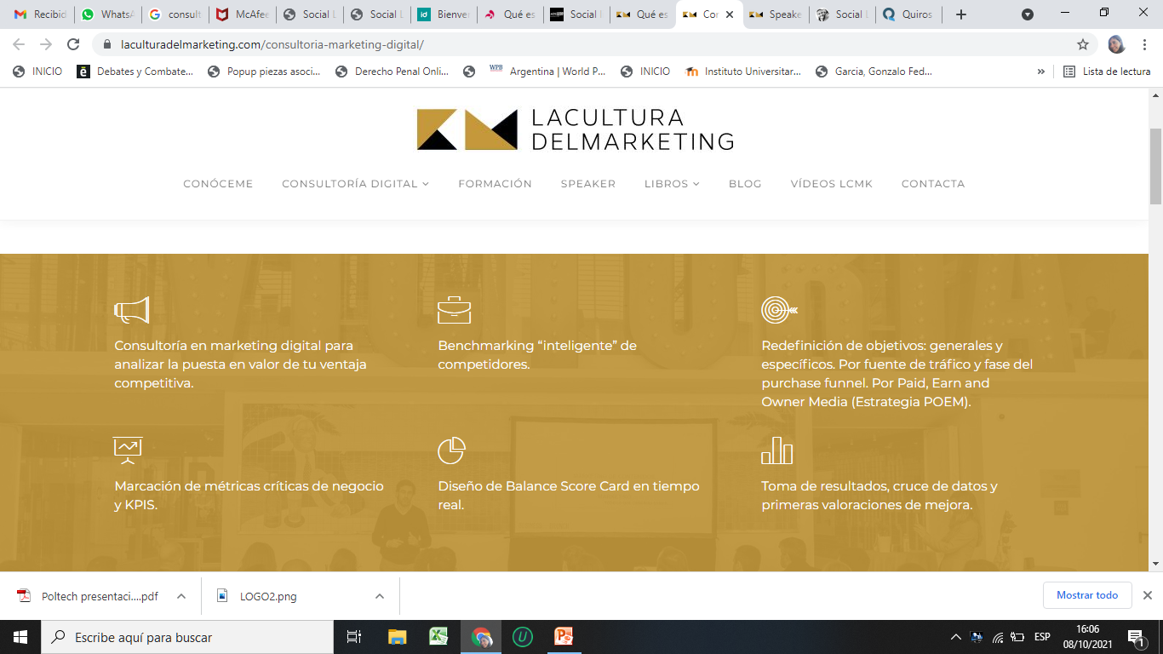

https://swiitchad.com/agencia-de-marketing-digital/agencia-de-escucha-activa/

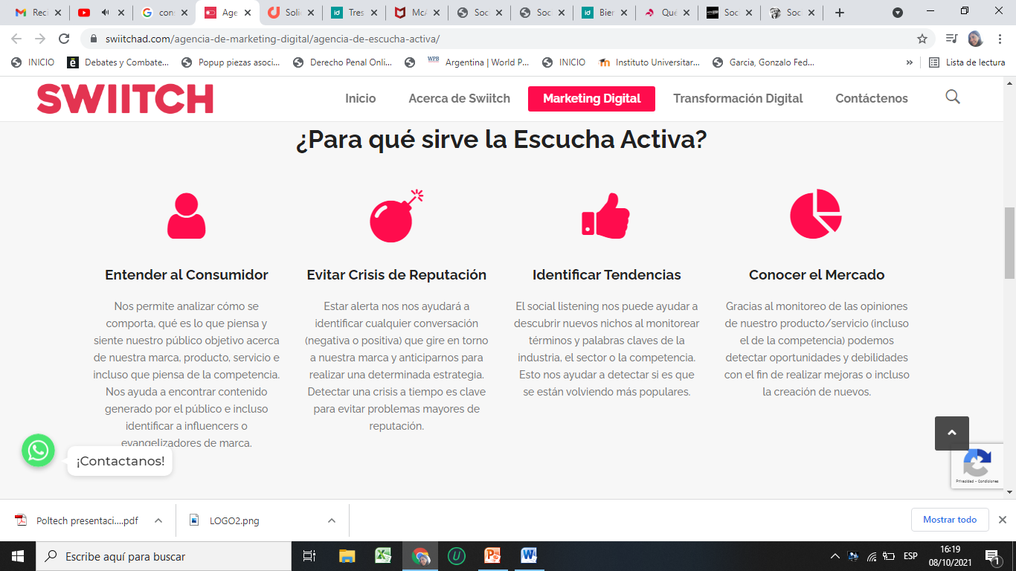

[**https://swiitchad.com/transformacion-digital/consultoria-de-transformacion-digital/**](https://swiitchad.com/transformacion-digital/consultoria-de-transformacion-digital/)

**Transformación Digital**

**¿Estás listo para el reto?**

Actualmente estamos viviendo una de las**revoluciones más importantes de la historia de la humanidad.**

**Los conceptos** de familia, educación, sociedad, innovación, política y negocios **están experimentando grandes cambios de forma muy rápida.**

**Las empresas** como parte de éste contexto **se ven en la obligación de cambiar y adaptarse a éste nuevo paradigma**, aunque sabemos que esto no resulta fácil.

**La transformación digital juega un tremendo papel en esta revolución**, y no es otra cosa más que la **integración de las nuevas tecnologías en todas las áreas de una empresa para cambiar su forma de funcionar**.

El objetivo es optimizar los procesos, mejorar su competitividad y ofrecer un nuevo valor añadido a sus clientes.



**Te presentamos los principales retos que impiden el primer paso a la transformación digital en las empresas.**

**Digitalización**

Es importante entender que la digitalización y la transformación digital no son lo mismo. Esto lleva a las empresas a invertir en tecnología sin sentido generando gastos. Digitalizar es convertir lo tradicional en digital y la transformación digital es la transformación de **procesos, competencias y modelos de negocio**aprovechando de las oportunidades que ofrecen las tecnologías digitales.

**Desconocimiento**

El desconocimiento de los beneficios y el mito en torno a la transformación digital hacen que muchos empresarios **no se animen a dar ese paso**, dando lugar a continuar con procesos de trabajo obsoletos y poco rentables.

**Experiencia**

**El miedo al cambio y a lo desconocido son barreras muy comunes** en las empresas a la hora de comenzar un proceso de transformación digital. Ambas tienen su origen en la falta de conocimiento y experiencia, dando lugar a la  filosofía de ‘evitar el riesgo’ lo cual impide el cambio.

**Resistencia**

Las costumbres y los hábitos condicionan diaramente nuestra forma de realizar actividades. Cuando surge el más mínimo cambio aparece en nosotros una r**esistencia natural y espontánea**. Esto es lo que denominamos resistencia al cambio. La resistencia interna y falta de compromiso son los componentes que más afectan a la transformación digital.

**¿Por dónde puedes empezar la transformación digital de tu empresa?**



**Tomar Consciencia**

**La visión y tener objetivos claros a alcanzar**es donde todo empieza.

Nos sentamos con los ejecutivos y escuchamos para comprender la naturaleza del negocio, sus necesidades y objetivos.

Compartimos contigo, de **forma clara y simple**, las opciones existentes para que la transformación digital permita a tu empresa **alcanzar sus objetivos.**



**Definir los Objetivos**

No se trata de definir un plan perfecto que difícilmente se llevará a cabo.

Hagámoslo simple pero efectivo, definamos qué queremos alcanzar como empresa y busquemos las tecnologías que nos permitan llegar de la mejor forma posible

Es aquí donde **aportamos la experiencia** y **recursos especializados** que tu empresa necesita para dibujar el camino que vamos a seguir para transformar la mente de tu equipo y los procesos de tu empresa.



**Activar el Plan**

Es más fácil decir lo que tu empresa tiene que hacer y marcharse.

**En Swiitch nos encantan los retos** y disfrutamos cuando nuestros clientes **consiguen llegar a sus objetivos,**aumentar sus ventas y ser más eficientes gracias al plan de transformación digital propuesto.

Puedes activar el plan en su totalidad o parcialmente, **lo importante es comenzar.**

**¿Listo para contactarte con nosotros?**

Cuéntanos, ¿cómo podemos ayudarte? Si tienes cualquier pregunta o duda sobre nosotros, por favor rellena el formulario y te responderemos lo antes posible.

[**CONVERSEMOS**](https://swiitchad.com/contactenos/)

Business Intelligence

Con el objetivo de impulsar y mejorar los procesos de las organizaciones, con la herramienta Power BI, desarrollamos Tableros de Control que permite integrar datos provenientes de distintos orígenes de manera eficiente para generar información útil y pertinente permitiendo agilizar la toma de decisiones.  
  
De esta manera promovemos la mejora continua y la accesibilidad a la información, no solo para la Dirección o para la Gerencia, sino también para que la Operación pueda medir sus propios objetivos.

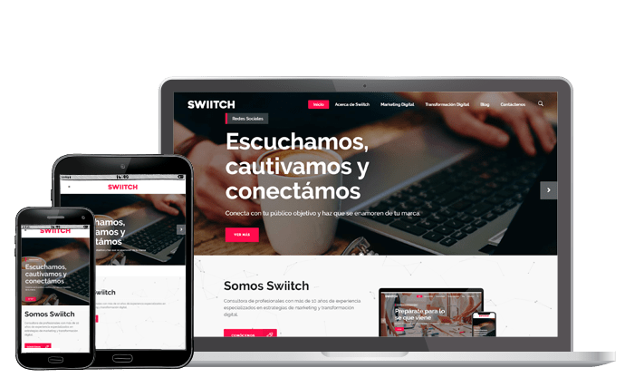

Info social listening:

https://www.novicell.es/es/blog/social-listening-beneficios-empresas/

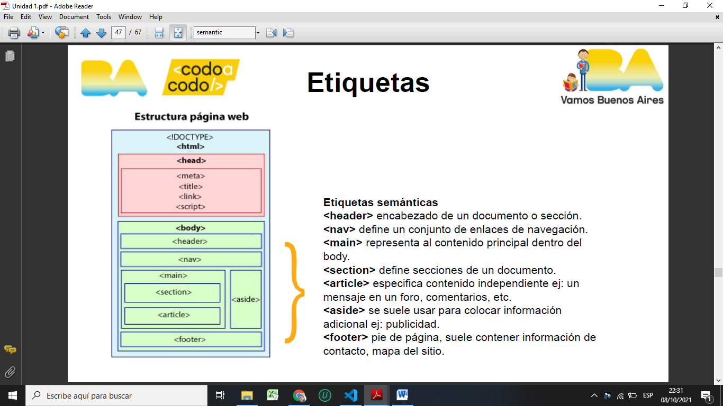.

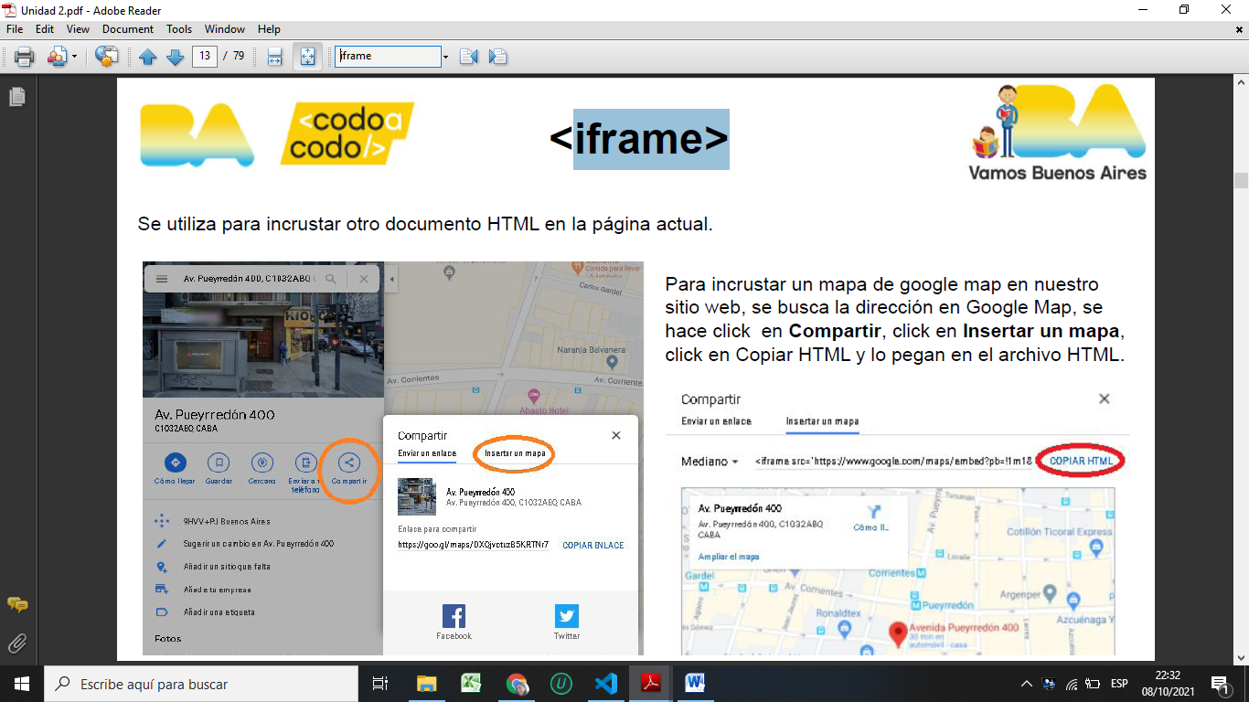

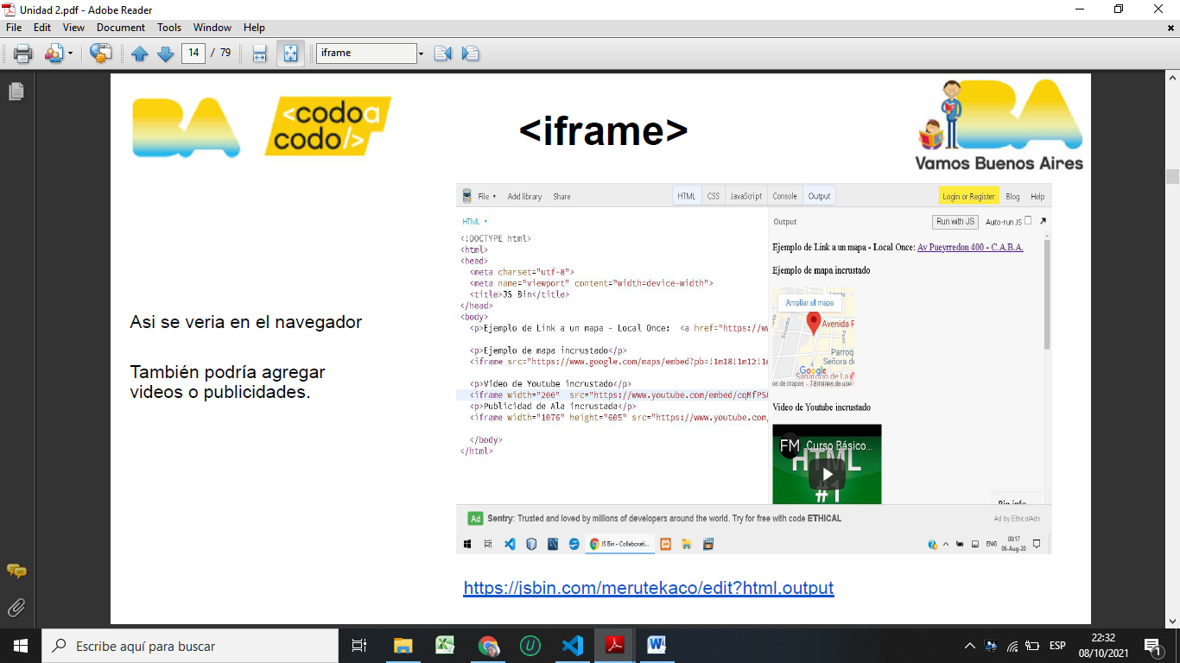

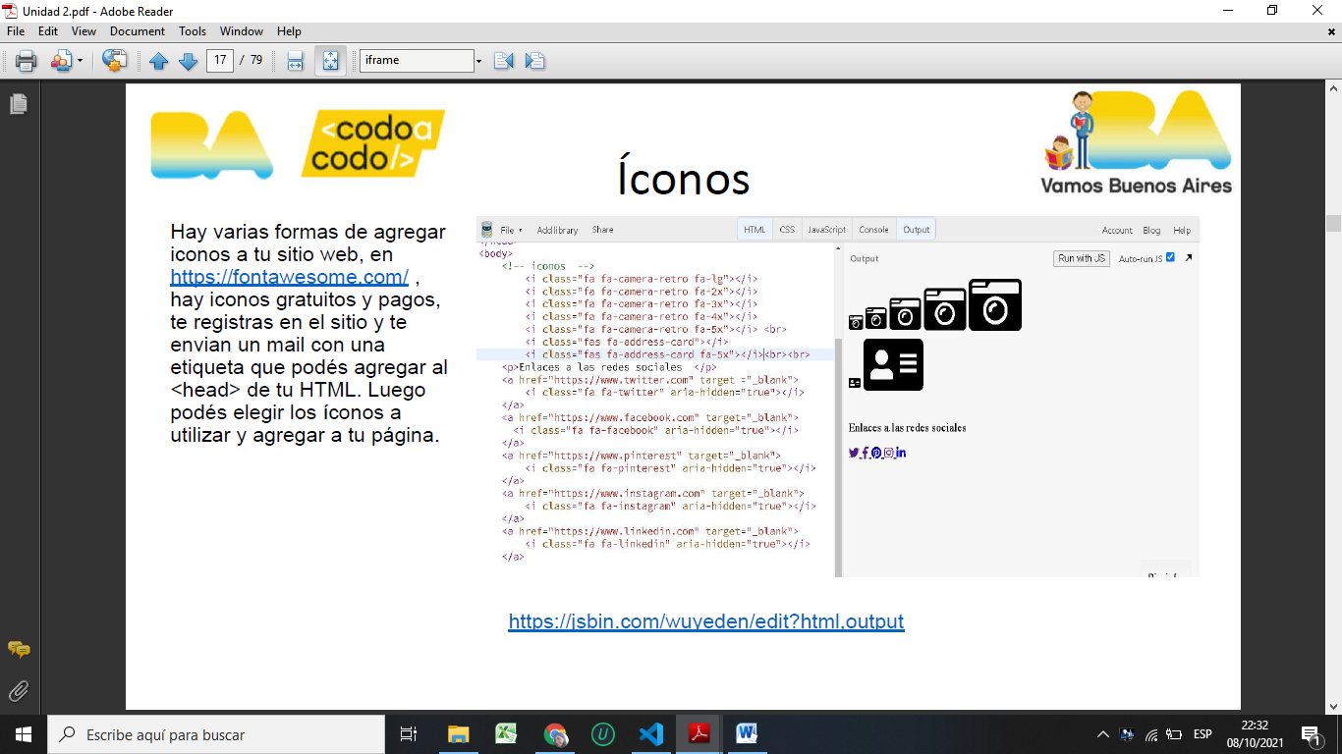

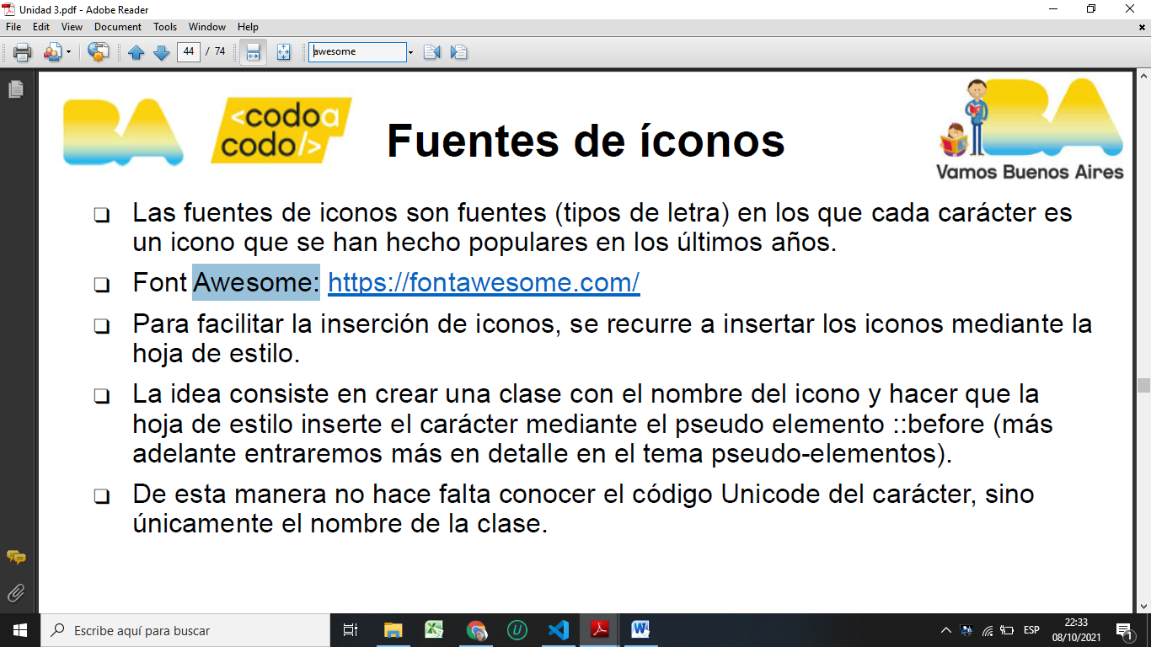

**Grid unidad 5.1**